**STDF Convert Tool操作手册**

**2023/07/27**

**Rev 1.0**

**Document Control Log**

|  |  |  |  |
| --- | --- | --- | --- |
| Version | Date | Change Owner | Change Summary |
| 1.0 | 2023/07/27 | EnGang Sun | Creatation |

**目录**

**目录**

一．操作界面介绍 3

二．操作步骤 4

三．文件介绍 12

# 操作界面介绍

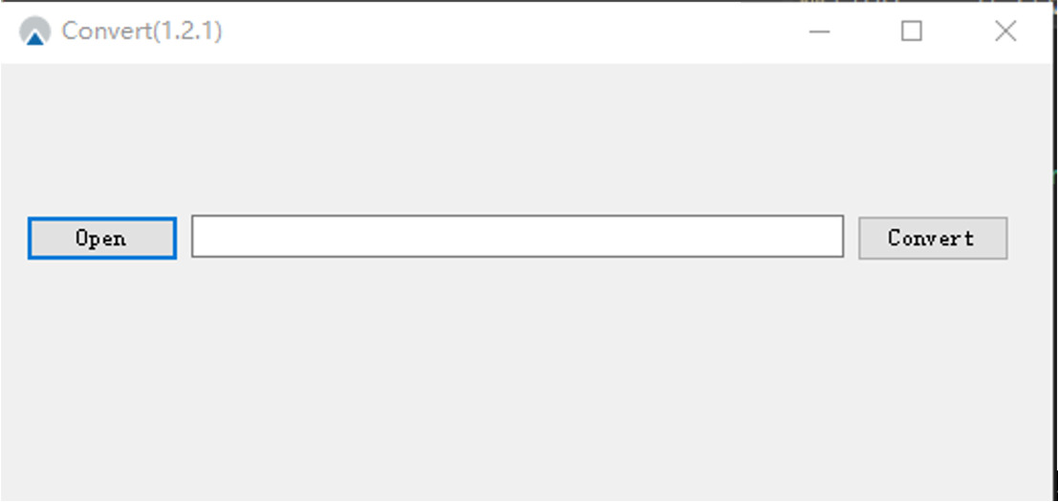

Open：点击Open并选择STDF文件进行转换。

文本框：显示STDF文件的路径。

Convert：点击Convert将STDF文件转换为csv文件

# 二．操作步骤

程序结构图如下所示：



STDF结构如下图所示：

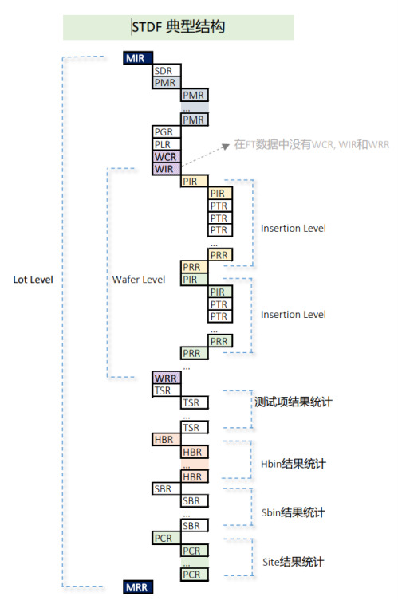

**步骤一：**点击Open选择STDF文件导入，并显示STDF文件路径。

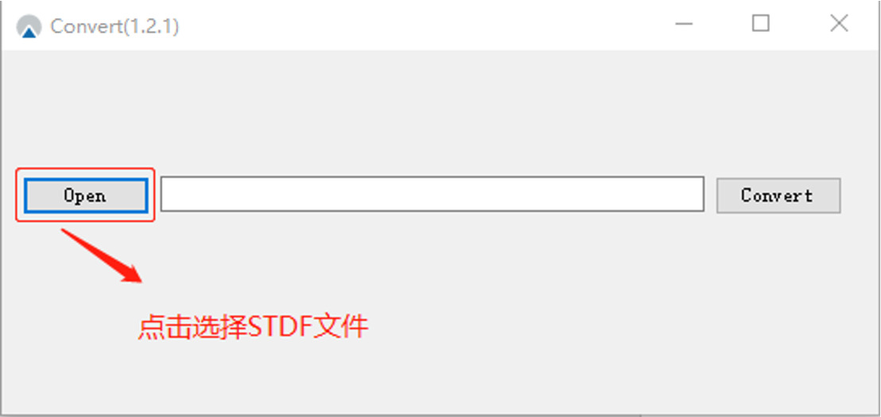

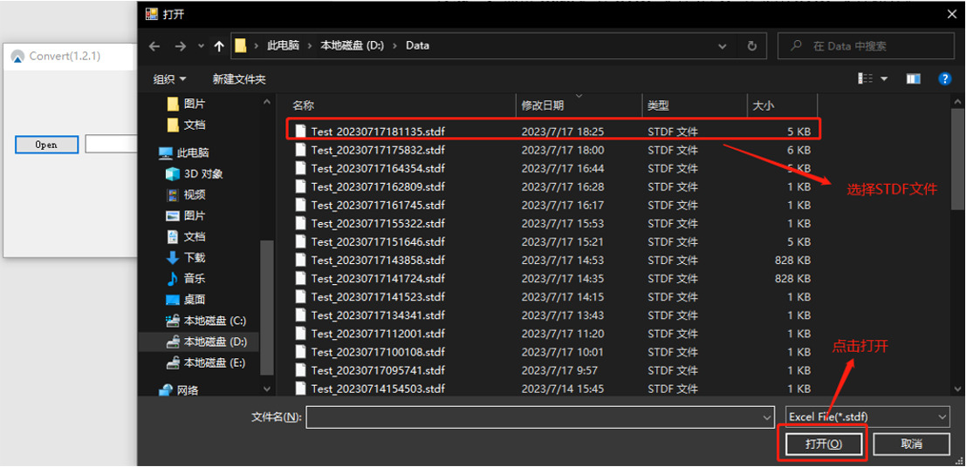

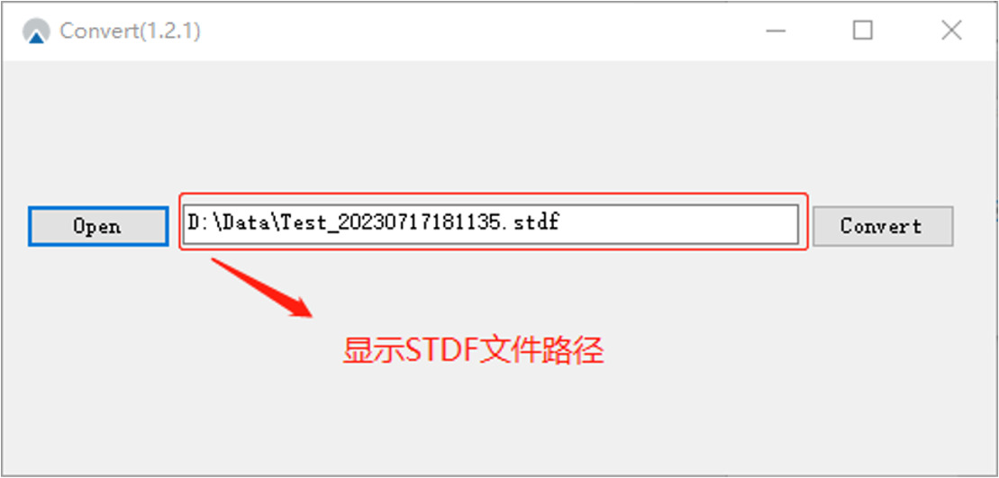

**步骤二**：点击Convert开始转换。

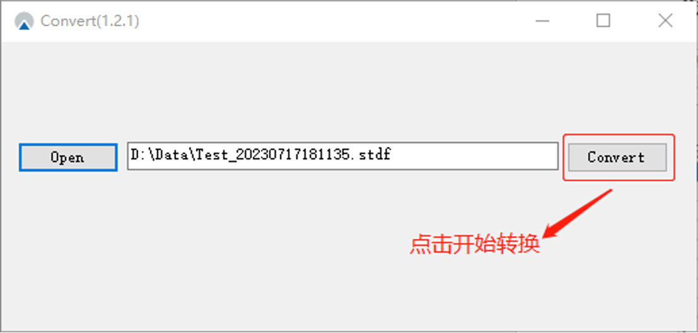

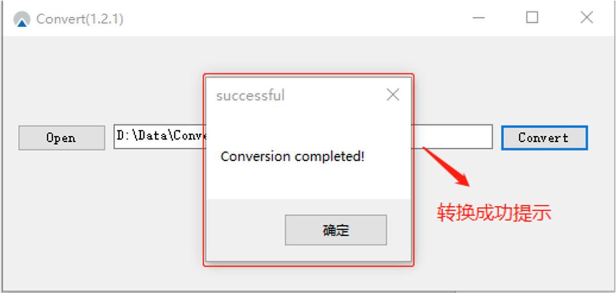

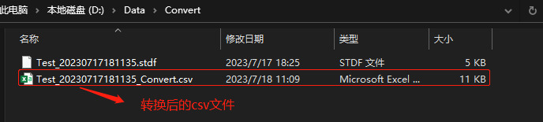

# 三．文件介绍

STDF文件中主要用到的几个字段为：MIR，PTR，PRR，TSR。其中MIR主要记录测试的批次，事件等；PTR中主要记录每个测试项的参数设置如Pin name，Low Limit，High Limit等；PRR中主要记录每个测试项中每个Site的信息，如坐标，分Bin信息，测试时间等；TSR中则是记录测试结果的数据。

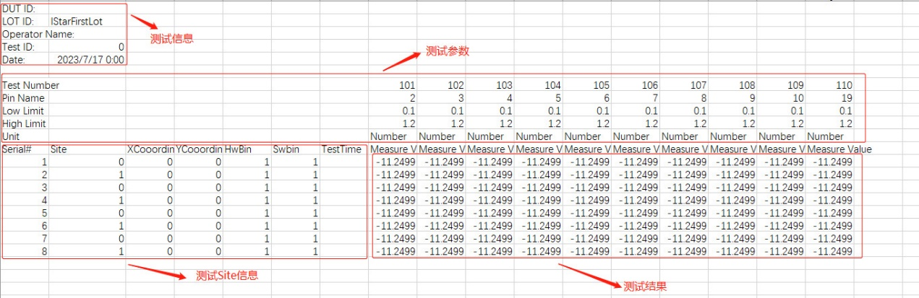

最开始的为本次测试的信息，主要包含DUT ID，LOT ID，Operator Name，Test ID， Date；下面则是测试参数，测试site信息以及测试结果，测试参数包含Test Number，Pin Name，Low Limit，High Limit，Unit；测试Site信息包含Serial Number，Site Number，X/Y坐标，Hardware Bin Number，Software Bin Number，Test Time。